大同大學餐廳膳食衛生檢查結果
檢查時間:112年4月7日(星期五)上午0900-1100時
檢查人員:連靜慧營養師、鄭凌憶經理
缺失項目:
- 上週(3月24日)衛生檢查缺失複查，請參閱表1。
- 上週(3月24日)衛生檢查缺失複查和改善狀況照片，請參閱表2。
- 本週個別餐廳缺失統計表，請參閱表3。
- 本週個別餐廳缺失照片，請參閱表4。
- 本週熱藏食物中心溫度檢測照片記錄，請參閱記錄表5。
- 本週餐具澱粉及油脂殘留檢測照片，請參閱記錄表6。
表1. 上週缺失統計表
餐廳 |  | 作業場所  衛生管理 | 複檢 | 從業人員  衛生管理 | 複檢 | 驗收及儲存  衛生管理 | 複檢 | 其他 | 複  檢
尚志 | 滿月圓自助餐/中央廚房 | - 工作臺和瓦斯爐、層架、抽油煙機需保持乾淨  - 湯鍋週圍不潔  - 地板不潔  - 電鍋蓋不潔  - 油炸鍋不潔 | ×  ok  ok  ok  × |  |  | 冷藏庫食材每一層寫上入庫日期 | ok
 | 真元氣滷味
 | 小綿羊快餐
 | 壹而美
 | OA咖啡茶飲 |  |  |  |  | 製冰機冰鏟和內部不潔 | ok
經營 | 享食自助餐/中央廚房 | - 食物容器不可直接放置於地板  2.電鍋蓋不潔 | ×  ok |  |  | - 生熟食需分開放置  - 建議將擦手紙放置處靠近水槽 | ok  ok | 自主檢查表及溫度記錄未登錄 | ×
 | 99早餐
 | 玉福滷味 | 桌面不潔 | ok
 | 想點
 | 陳記
 | 八方雲集

表2.上週檢查缺失改善照片
滿月圓自助餐/中央廚房 | 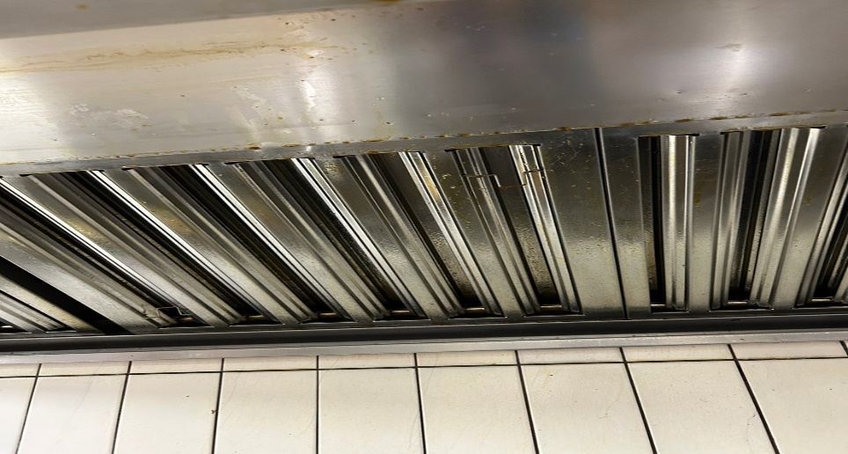 | 抽油煙機不潔(未改善)
滿月圓自助餐/中央廚房 | 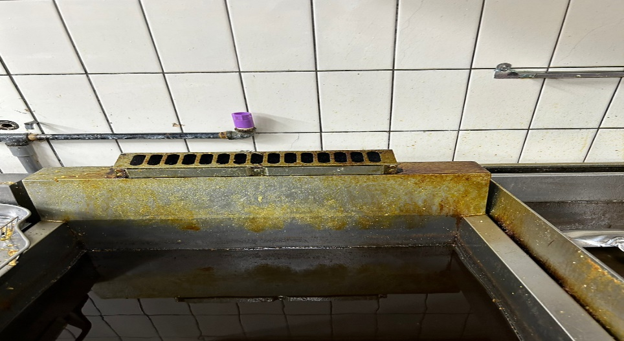 | 油炸鍋不潔(未改善)
享食自助餐/中央廚房 | 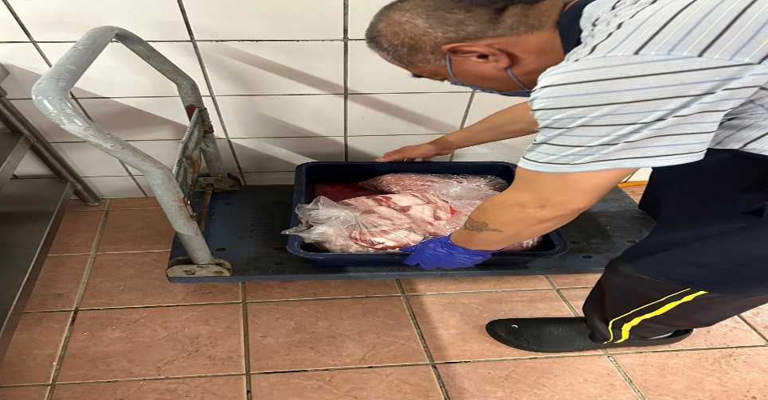 | 食物容器不可直接放置於地板(未改善)
享食自助餐/中央廚房 | 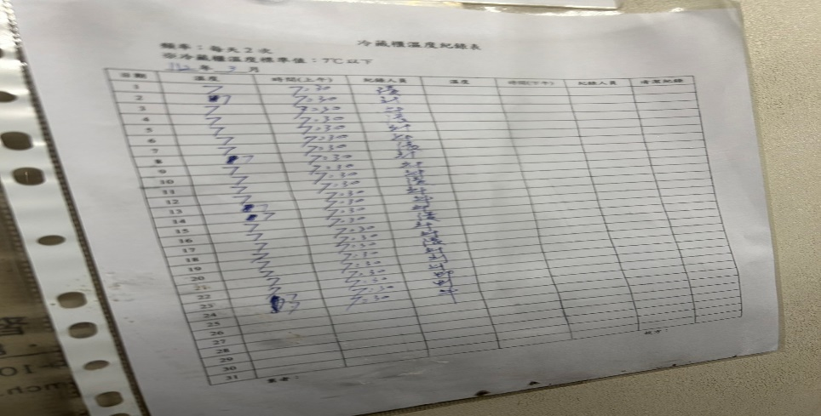 | 自主檢查表及溫度記錄未登錄(未改善)

表3.本週個別餐廳缺失統計表
餐廳 |  | 作業場所  衛生管理 | 從業人員  衛生管理 | 驗收及儲存  衛生管理 | 其他
尚志 | 滿月圓自助餐/中央廚房 | - 保溫水內不潔  - 油炸鍋附近牆壁不潔
 | 真元氣滷味
 | 小綿羊快餐
 | 麵＆飯 |  |  | 自製糖心蛋請標示製作日期
 | 壹而美早餐 |  |  | 冷凍庫食材請密封
 | OA咖啡茶飲
經營 | 享食自助餐/中央廚房 |  | 工作人員請戴口罩和網帽(已現場改善) | - 食材和餐具不可直接放置於地板 | 自主檢查表、驗收單及溫度記錄未紀錄
 | 99早餐 |  |  |  | 自主檢查表、驗收單及溫度記錄未紀錄
 | 玉福滷味 |  |  | 冷凍庫食材未密封 | 自主檢查表、驗收單及溫度記錄未紀錄
 | 想點 |  |  | - 檸檬汁未標示有效日期  - 自製鳳梨醬未標示製作日期 | 自主檢查表、驗收單及溫度記錄未紀錄
 | 陳記咖哩鐵板 | 架上不潔 |  | 冷凍庫食材未密封 | 自主檢查表、驗收單及溫度記錄未紀錄
 | 八方雲集 |  |  | 冷凍庫食材未覆蓋 | 自主檢查表、驗收單及溫度記錄未紀錄

表4.本週檢查缺失照片
滿月圓自助餐/中央廚房 | 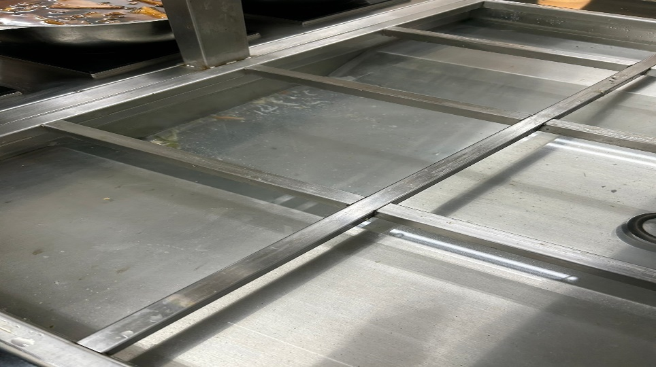 | 保溫水內不潔
滿月圓自助餐/中央廚房 | 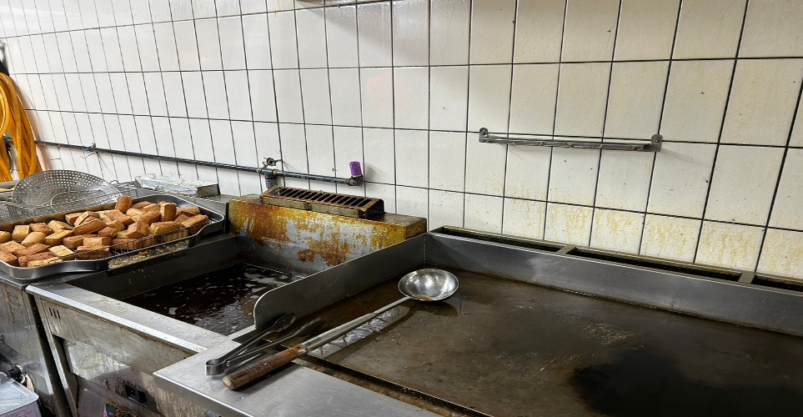 | 油炸鍋附近牆壁不潔
麵＆飯 | 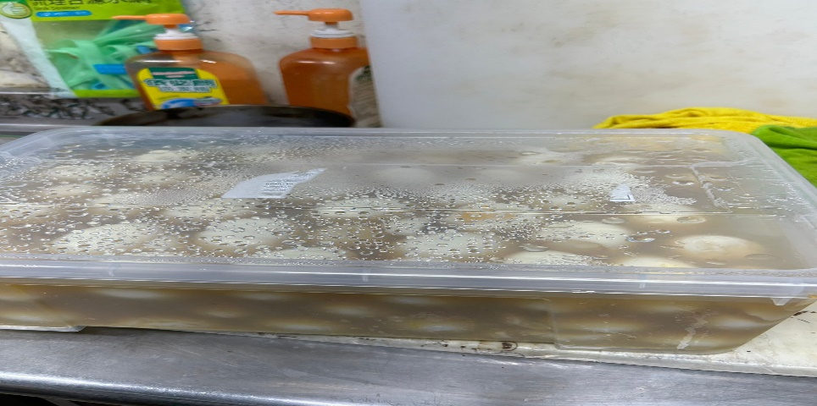 | 自製糖心蛋請標示製作日期
壹而美早餐 | 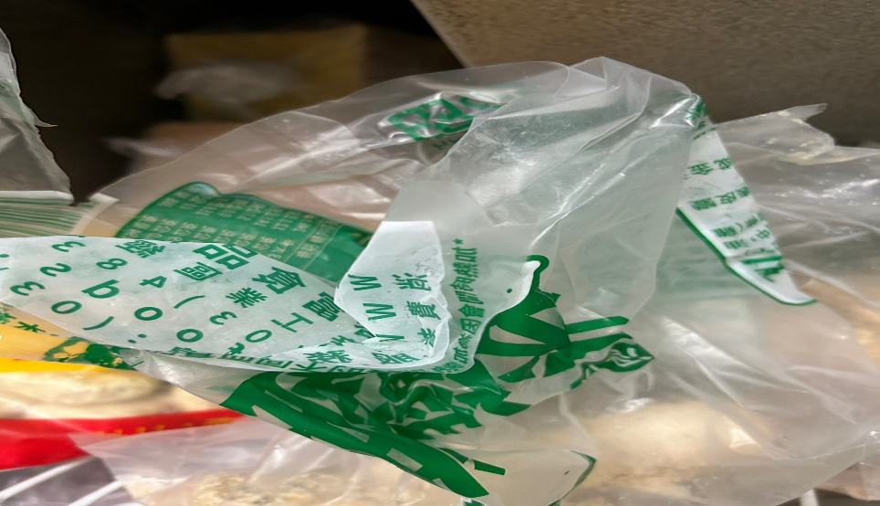 | 冷凍庫食材請密封
享食自助餐/中央廚房 | 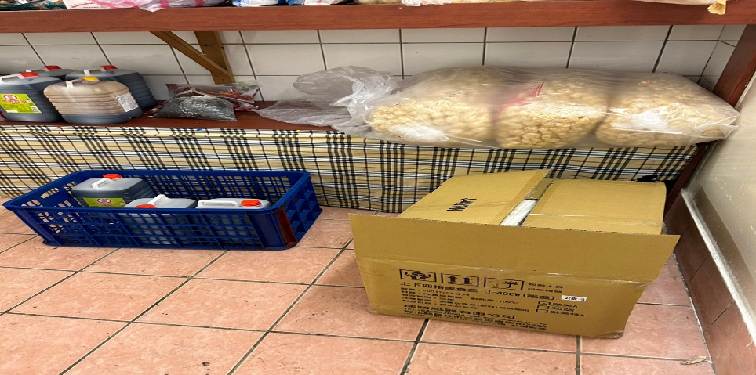 | 食材不可直接放置於地板
享食自助餐/中央廚房 | 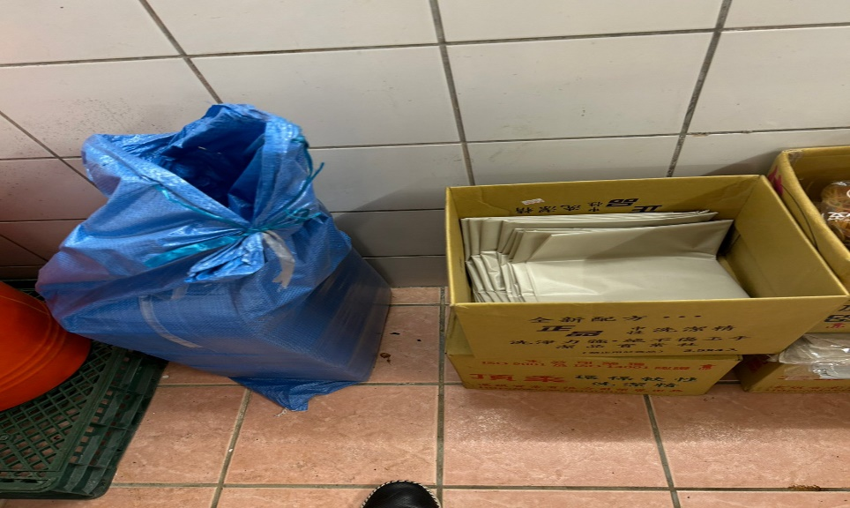 | 餐具不可直接放置於地板
享食自助餐/中央廚房 | 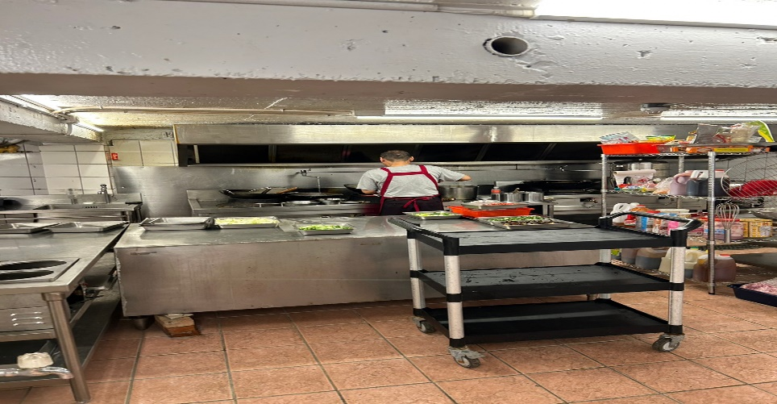 | 工作人員請戴口罩和網帽
陳記咖哩鐵板 | 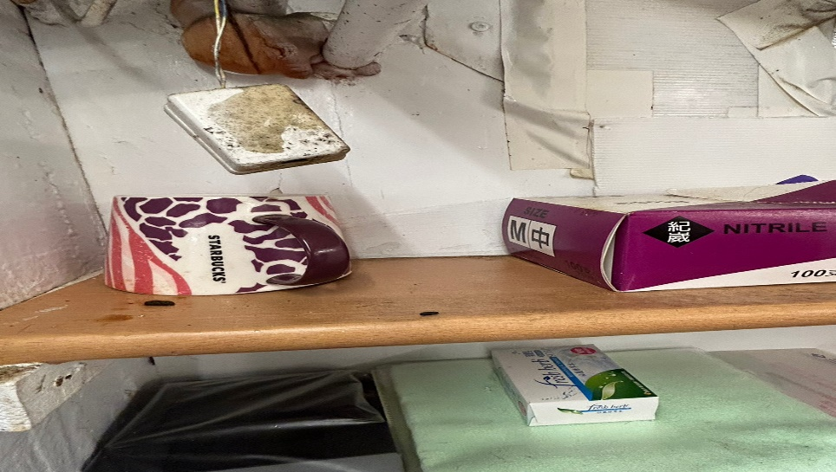 | 架上不潔
陳記咖哩鐵板 | 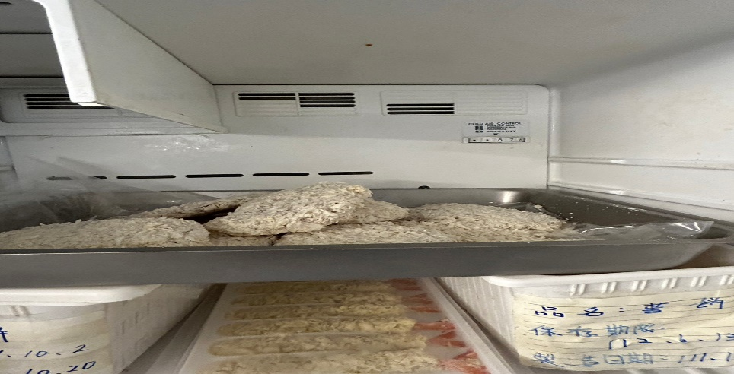 | 冷凍庫食材未密封
想點 | 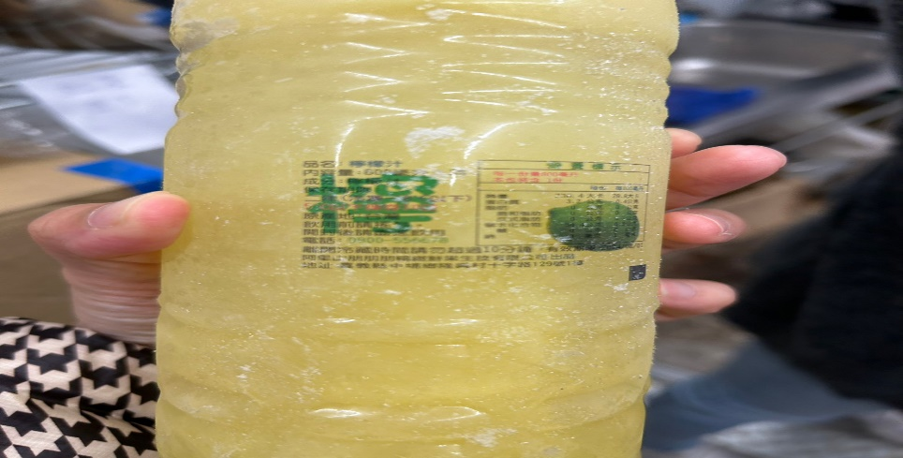 | 檸檬汁未標示有效日期
想點 | 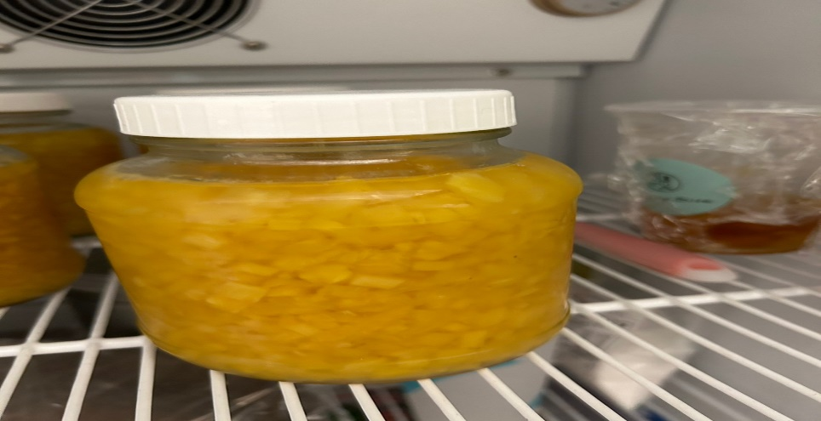 | 自製鳳梨醬未標示製作日期
玉福滷味 | 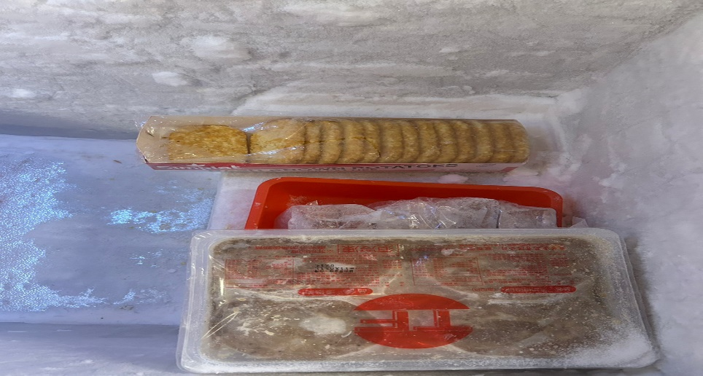 | 冷凍庫食材未密封

表5.本週熱藏食物中心溫度檢測照片記錄
餐廳/菜餚 | 照片 | 中心溫度
滿月圓自助餐/中央廚房  瓜子肉 | 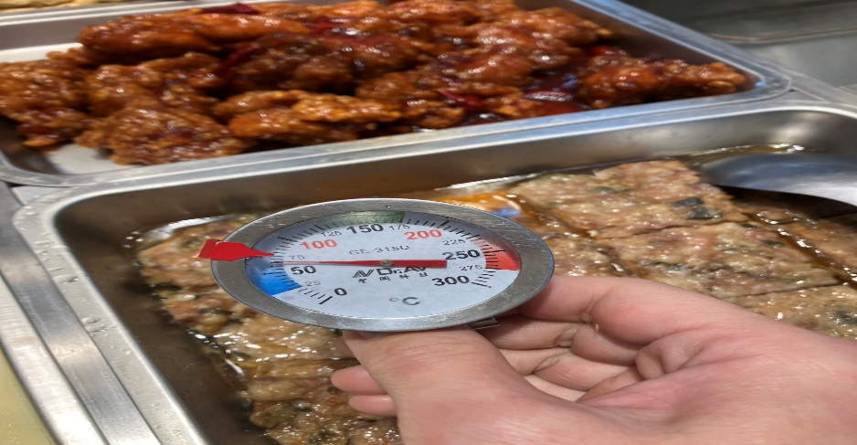 | 68℃

表6.本週餐具澱粉及油脂殘留檢測照片記錄
 | 照片 | 檢測結果
麵＆飯  脂肪殘留 | 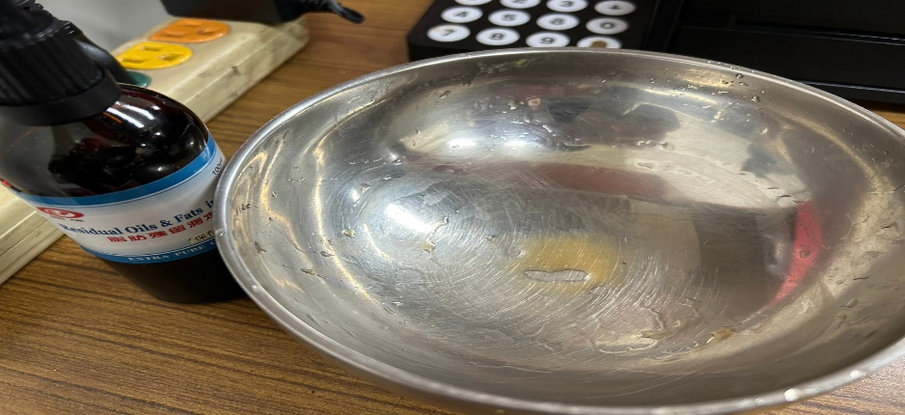 | 合格
麵＆飯  澱粉殘留 | 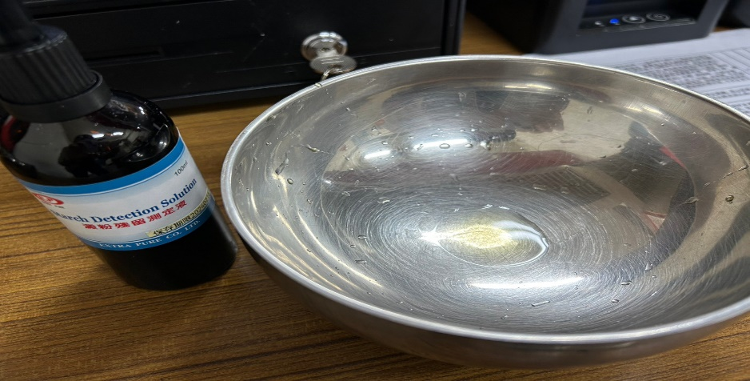 | 合格

敬陳
總務長
承辦人 | 總務處組長 | 總務長

